国家组织冠脉支架集中带量采购录入手册
- 进入“省际联盟医用耗材海南招标采购平台”登录页面，http://36.101.208.208:8033/
- 点击“认证登录”。
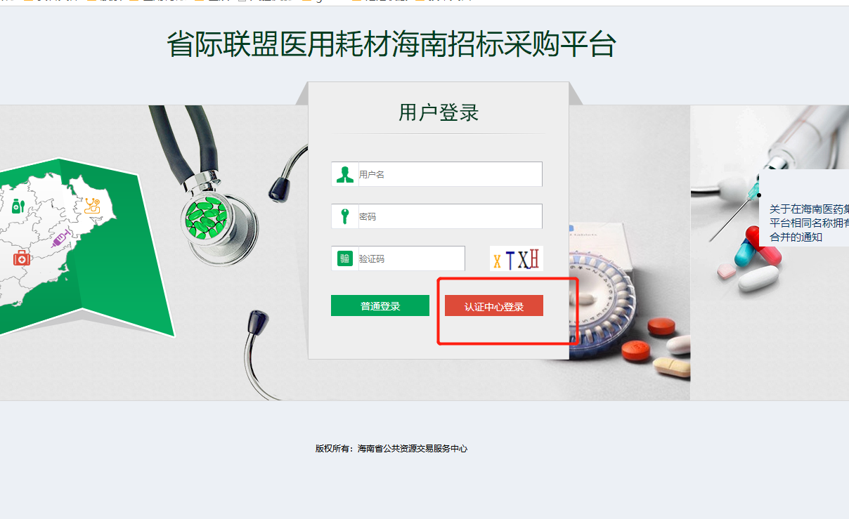
- 输入用户名和密码
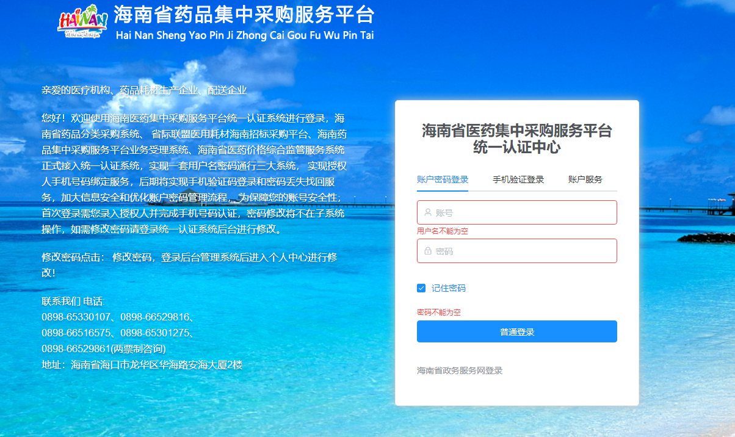
- 点击“申报系统后台”
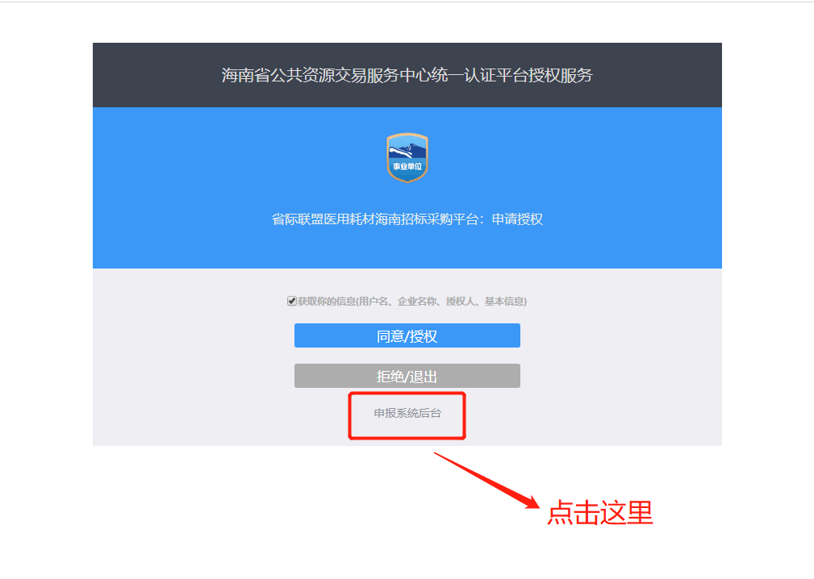
- 点击“受理系统”->“耗材录入”->“新增”
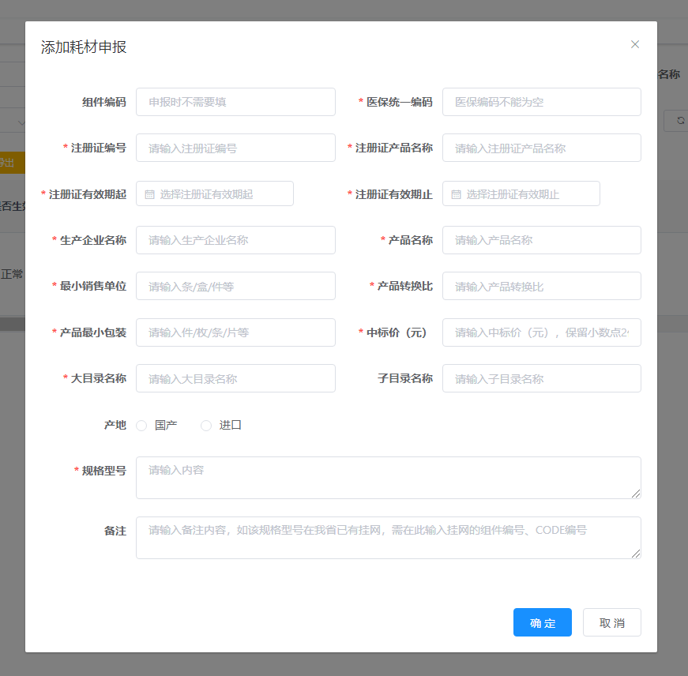
- 点击确定，完成。

